
Carolina Paredes Escobar, Educadora Diferencial TEL, Transición II A y D Temuco, 30 de abril, 2020
PENSAMIENTO LÓGICO MATEMÁTICO: Identifica las relaciones temporales. Sigue las instrucciones con ayuda de tus padres.
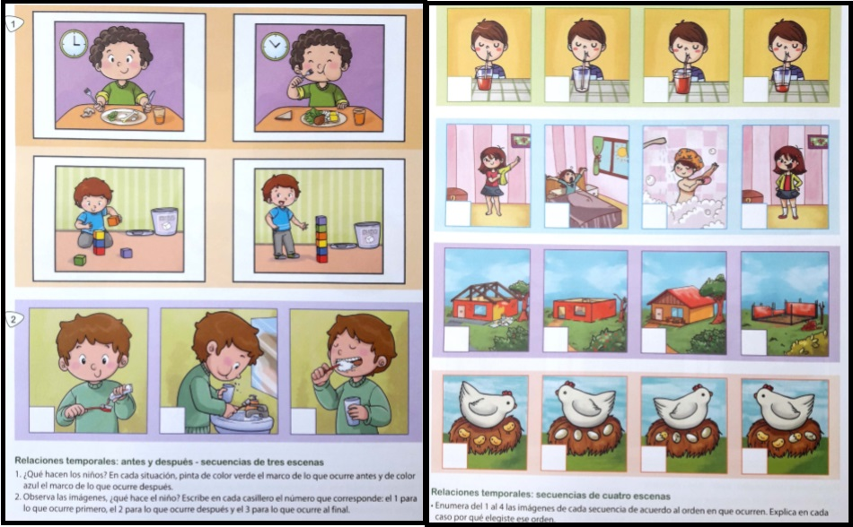
Carolina Paredes Escobar, Educadora Diferencial TEL, Transición II A y D Temuco, 30 de abril, 2020
PENSAMIENTO LÓGICO MATEMÁTICO: Identifica las relaciones Espaciales. Sigue las instrucciones con ayuda de tus padres.
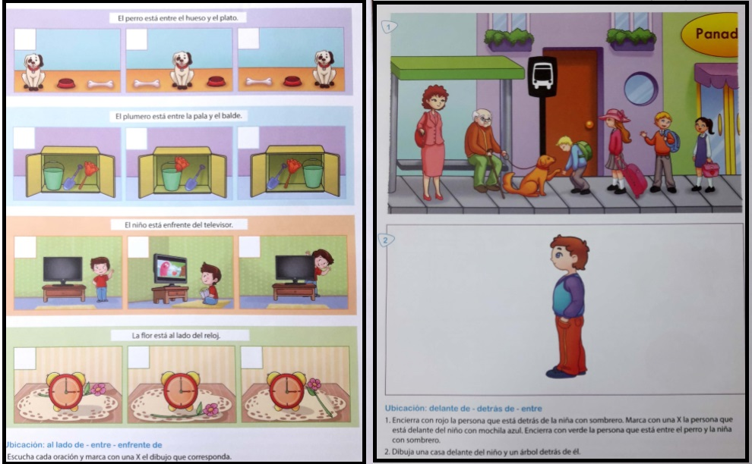
Carolina Paredes Escobar, Educadora Diferencial TEL, Transición II A y D Temuco, 30 de abril, 2020
PENSAMIENTO LÓGICO MATEMÁTICO: Identifica las siguientes cantidades y completa. Sigue las instrucciones con ayuda de tus padres.
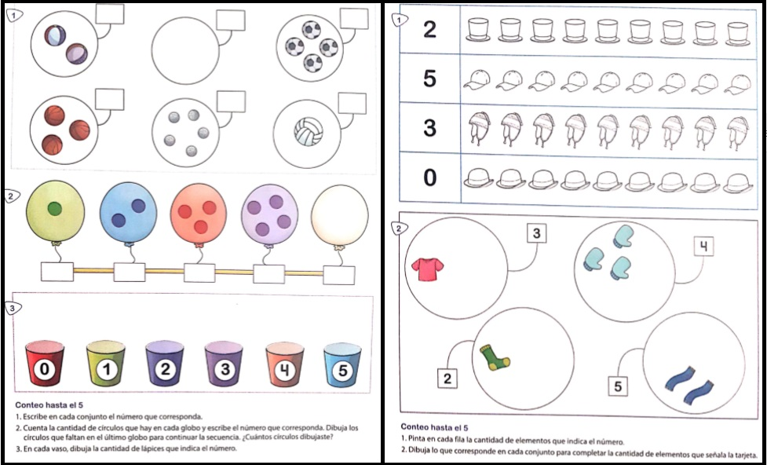
Carolina Paredes Escobar, Educadora Diferencial TEL, Transición II A y D Temuco, 30 de abril, 2020
PENSAMIENTO LÓGICO MATEMÁTICO: Identifica las siguientes cantidades y completa. Sigue las instrucciones con ayuda de tus padres.
